Cahier des charges :

/!\ Chaque information citée ci-dessous est fictive et toute ressemblance à la réalité est fortuite /!\
- Présentation du projet :

Notre festival se nommera le Fesse-tival. Il se déroulera sur 3 jours, du vendredi au dimanche.
Nous souhaitons une surface 60000m², afin d’y mettre toutes les infrastructures suivantes. Nous avons prévu deux Bâtiments Clos, avec chacun 1 salle de Spectacles. Chaque bâtiment à un capacité d’accueil de 5000 Personnes, et chacune des salles de Spectacle de ces bâtiments à une capacité de 4000 personnes En résumé, on a :
-Bâtiment 1 (Le Christophe Colon) : 5000m², dont une salle à 4000m² 2 stands de 200m², un bar (La limo-roïde) et un stand alimentaire (La gastro-nomie);
-Bâtiment 2 (Le Rhoam Bosphoranus): 5000m², dont une salle à 4000m² un stand de 400m² de restauration (Un Festin Grêle).
Sur le terrain vague, dont il reste 40000m² de libre, on a 2 campings. Le premier, le camping de la solidarité inter-fédérations (SIF), fait 5000², pour 5000 personnes en accueil et le Camping du Saint-Anus de 5000 personnes aussi.
Dehors, nous avons la scène principale, l’espace qui lui est attribué est de 10000m², et nous avons 2 autres scènes de 5000m².
Il nous reste 2 loges de 500m² pour les artistes, leurs instruments etc, 4 stands de vivres de 250m² dispersés dans tout le Festival et un stand de 250m² pour l’accueil des Festivaliers.
Le plan du Festival est le suivant :
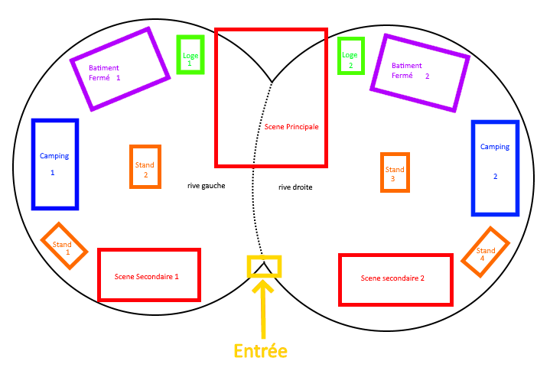

- Besoins et contraintes :

Pour pouvoir mettre en place un Festival comme celui-ci, nous avons eu besoin de sponsors et d’acteurs différents pour la mise en place du projet.
Tout d’abord, nous avons cherché où nous pourrions mettre en place ce festival. Autour de Montcuq, il y a un grand terrain vague, très plat, de 60000m², pour une capacité d’accueil de 50000 personnes. Ce sera suffisant pour ce que nous comptons faire pour notre Festival.
Ensuite, afin de voir la viabilité du projet, nous avons sondé le terrain, afin de savoir si 50000 personnes étaient partantes pour un tel projet organisé du 11 au 13 juin 2020, ce qui s’est rapidement concrétiser. Nous avons ensuite envoyé la demande auprès de la mairie de Montcuq, qui a accepté le projet et nous a laissé libre accès au terrain pour le Festival.
Nous avons commencé par contacter différents sponsors, tout d’abord, nous avons contactés des marques de boissons sans alcool, dans le but de mettre en place notre campagne « SAM, celui qui conduit, c’est celui qui ne boit pas ». Le SAM de la bande aura accès à des boissons non-alcoolisées gratuitement le temps de son séjour au Festival, car il est primordial de pouvoir rentrer dans de bonnes conditions.
Ensuite, nous avons contacté des vendeurs d’alcool locaux, après avoir eu la licence pour vente d’alcool auprès des collectivités locales, afin de savoir si nous pouvions avoir des fûts de bières en quantité suffisante pour le week-end, et s’ils pouvaient nous prêter le matériel, même moyennant finances. Nous nous sommes aussi procuré tout autre type d’alcool.
La boisson étant gérée, il faut passer au plus dur dans l’histoire. La nourriture. Pour les stands « Gastro-nomie, Limo-roïde et Un Festin Grêle » nous avons fait appel à des restaurateurs locaux, qui s’occuperont du stand tout le week-end, les revenues de leurs stands leur reviennent à 100%. Pour les autres, on s’est chargés d’acheter des vivres. Ce fut extrêmement complexe de calculer le nombre de sandwich que nous allions préparés pour tout le week-end, mais nous avons réussi.
Une fois les stands complètement gérés, nous avons le personnel à gérer. Pour les bénévoles, nous avons assez de personnes. Il nous faut 10 bénévoles à l’entrée, 10 bénévoles par stand, divisés en 2 équipes, et une 20 aines de bénévoles pour les deux scènes secondaires et une 40 aine pour les bâtiments et la scène principale. On arrive donc à 200 bénévoles. (Pour la base de données, nous ne pensons pas vraiment représenter les 200 bénévoles, nous n’avons pas assez d’inspiration pour autant de noms)
En plus des bénévoles, nous avons une équipe de secouristes, qui feront des rondes dans le Festival tout le long du week-end, et une équipe de vigiles qui surveilleront les scènes, les loges et feront aussi des rondes dans le Festival.
Nous avons donc 5 scènes, pour 3 jours. Par jour, nous auront 2 groupes sur la grande scène, nos têtes d’affiches, et 3 groupes sur les scènes secondaires. Ainsi que 2 groupes pour les salles de spectacles, les « groupes découverte », des petits artistes au grand talent mais avec encore peu de visibilité. Ce qui fait donc 36 groupes, 6 têtes d’affiches, 18 groupes connus et 12 inconnus.
Il ne reste plus que la partie billetterie. Elle peut se faire en ligne ou sur place. Les billets en ligne coûtent 35e pour le pass 1 jour, 60e pour le pass 2jours et 80e pour le pass 3 jours. Sur place, on pass à 40e pour un jour, 70e pour 2 et 90e pour 3. Il est possible d’annuler son billet un mois avant le Festival, après il est non remboursable, mais chaque ticket n’étant pas nominatif mais simplement unique, il peut très bien être revendu à d’autres.

- Résultats attendus

Nous souhaitons que durant tout le festival, un total d’à peu près 90 000 visiteurs uniques viennent, et que dans ces 90 000 visiteurs uniques, 20 000 restes les 3 jours, et 15 000 viennent 2 jours. Etant donné la localisation, une majeure partie n’ira pas profiter des campings, mais à la vue de notre disposition du Festival, nous pourrons agrandir les deux campings, si besoin est. On pourrait ainsi remplir le festival durant les 3 jours, mais nous prévoyons aussi, selon les conditions météorologiques une perte de 15%, qui nous permettrons quand même d’être rentable.

